MENDOZA DE LUJO
05 Días / 04 Noches
DESDE US$ 1,419.00
INCLUYE:
- Traslado del aeropuerto MDZ- Hotel- aeropuerto MDZ, en privado.
- 04 noches de alojamiento en hoteles 4* o 5*
- Cena 10 pasos en El Enemigo con maridaje.
- Luján de Cuyo: Bodega & Alta Gastronomía
- Visita y degustación en Lagarde
- Experiencia Zonda en el restaurante de la bodega.
- Recorrido por finca y huerto, con degustación de productos de estación.
- Experiencia en Bodegas de Prestigio
- Visita y degustación en Ruca Malen 6 pasos+ Almuerzo en Ruca Malen
- Visita y degustación en Durigutti + Almuerzo en Durigutti
- Recorrido por sus instalaciones y degustaremos de su selección de vinos finos.
- Almuerzo menú de 3 pasos en Restaurante 5 Suelos, maridando con vinos sugeridos por el sommelier de la bodega.
- Tarjeta de Asistencia AC35 con ASSIST CARD 04 días

HOTEL | FECHA |  | PRECIO POR PERSONA
HOTEL | IN | OUT | DOBLE | N.A
NH Mendoza Cordillera 4* | 01-06-2026 | 31-08-2026 | 1419 | 74
Sheraton Mendoza 5* | 01-06-2026 | 31-08-2026 | 1479 | 95

NOTAS:
N.A.= Noche Adicional

HOTELES:

Sheraton 5*:
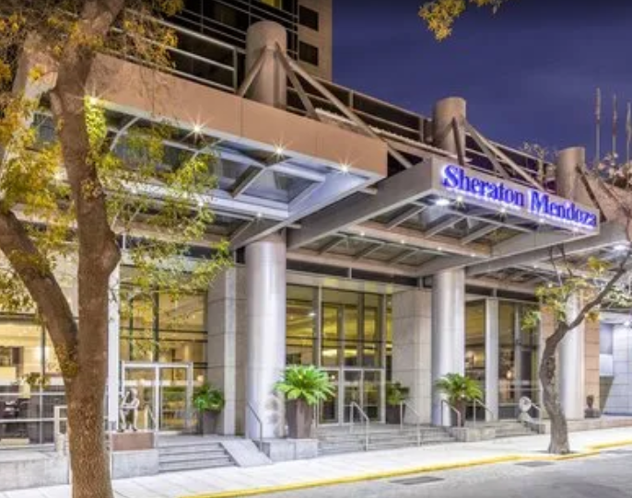

Nh Mendoza Cordillera 4*:

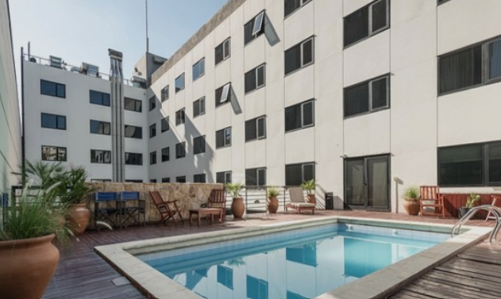

ITINERARIO:
1ER DÍA
Llegada a Mendoza & Experiencia Gastronómica
Recepción en el aeropuerto y traslado al hotel. En privado.
Cena 10 pasos en El Enemigo con maridaje, vinos selectos de la casa

2DO DÍA
Luján de Cuyo: Bodega & Alta Gastronomía
Visita y degustación en Lagarde + Almuerzo en Zonda
Bodega Legarde: Bienvenida matinal con café, Kombucha y pastelería.
Experiencia Zonda en el restaurante de la bodega. Recorrido por finca y huerto, con degustación de productos de estación.
Almuerzo: maridado con etiquetas seleccionadas.
Noche se recomienda como opcional cena en restaurante Brindillas

3ER DÍA
Experiencia en Bodegas de Prestigio
Recorrido por bodegas emblemáticas de Mendoza con propuestas gastronómicas de primer nivel.
Visita y degustación en Ruca Malen + Almuerzo en Ruca Malen
Recorrido por sus instalaciones ubicadas en Luján de Cuyo, una de las primeras zonas vitivinícolas de la Mendoza.
Medio día: Almuerzo degustación 6 pasos
Noche se recomienda como opcional cena en restaurante Azafrán

4TO DÍA
Visita y degustación en Durigutti + Almuerzo en Durigutti
La última cata en la Bodega Durigutti
Recorrido por sus instalaciones y degustaremos de su selección de vinos finos.
Medio día: Almuerzo menú de 3 pasos en Restaurante 5 Suelos, maridando con vinos sugeridos por el sommelier de la bodega.
Noche se recomienda como opcional cena en restaurante Centauro

5TO DÍA
Desayuno. Traslado out al Aeropuerto. En privado.

CONDICIONES:
- Tarifas dinámicas.
- Tarifas por persona en dólares americanos. Servicios en modalidad regular.
- Precios especiales para pagos en efectivo o depósito en cuentas bancarias.
- Incentivo de $10 por pasajero y comisión del 10% del programa.
- Vigencia de compra: Hasta agotar Stock.
- Vigencia de viaje: Del 01 junio al 31 agosto 2026.
- Obligatorio RESORT FEE: USD 2 o USD 3 por noche, se paga al finalizar la estancia.
- Sujeto a disponibilidad al momento de solicitar la reserva.
- Tarifas sujetas a variación sin previo aviso.
- Tarifas no son válidas en feriados largos, Semana Santa, Fiestas Patrias. Navidad, Año Nuevo, congresos, feriados nacionales, eventos, entre otros. consultar el mínimo de estadía.
- Traslados se realizan en servicios regular o compartido desde el aeropuerto al hotel y viceversa.
POLÍTICA DE MENORES:
- No aplica tarifa de menores.

